(19) KG (11) 196 (13) U
(51) В06В 1/00 (2016.01)
G01М 7/06 (2016.01)

ГОСУДАРСТВЕННАЯ СЛУЖБА ИНТЕЛЛЕКТУАЛЬНОЙ СОБСТВЕННОСТИ
и инноваций при Правительстве КЫРГЫЗСКОЙ РЕСПУБЛИКИ

(12) ОПИСАНИЕ ПОЛЕЗНОЙ МОДЕЛИ к патенту Кыргызской Республики под ответственность заявителя

(21) 20150003.2
(22) 16.02.2015
(46) 31.03.2016. Бюл, № 3
(71) Кыргызско-Российский Славянский университет (KG)
(72) Семенов В. С.; Веременко Т. В.; Токарский А. В.; Черных-Рашевский И. А. (KG)
(73) Кыргызско-Российский Славянский университет (KG)
(56) RU № 139154 U1, кл. G01M 7/00, 2014
(54) Стенд для испытания моделей зданий и сооружений на сейсмостойкость
(57) Полезная модель относится к области строительства, в частности к стендам для испытания конструкций и моделей зданий и сооружений на динамические воздействия, характерные для явлений природного и техногенного характера, включая землетрясения, ветровые и транспортные нагрузки.
Технической задачей полезной модели является создание надежного, простого в изготовлении, эксплуатации и ремонте универсального стенда для испытания конструкций и моделей зданий и сооружений при различных условиях динамического нагружения.
Поставленная задача решается за счет того, что в стенде для испытания моделей зданий и сооружений на сейсмостойкость, вклю-
чающем платформу для закрепления исследуемой модели сооружения, установленную над основанием с зазором с возможностью перемещения и механизм для сообщения толчков, соединенный с платформой с возможностью сообщения ей возвратно-поступательного движения, нижняя грань платформы выполнена гладкой, в зазоре установлены жесткие опорные направляющие цилиндрической фор-мы и упругие опоры, выполненные в виде стальных пружин или резинометаллических стержней, платформа дополнительно снабжена сейсмографом, а стенд - высокоскоростной видеокамерой. В нижней грани платформы выполнены выступы цилиндрической формы. Стенд дополнительно снабжен фундаментной плитой, установленной над платформой с зазором, в котором расположены сейсмоизолирующие устройства, например, резинометаллические скользящие опоры. Механизм для сообщения толчков выполнен в виде гибкой струны-оттяжки и спускового устройства, и также в виде диска с расположенными по радиусу отверстиями, соединенного с электроприводом и рычажной системой.
1 н. п. ф., 4 з. п. ф., 7 фиг.

Полезная модель относится к области строительства, в частности к стендам для испытания конструкций и моделей зданий и сооружений на динамические воздействия, характерные для явлений природного и техногенного характера, включая землетрясения, ветровые и транспортные нагрузки.
Известен вибростенд для испытания зданий и сооружений, их фрагментов, моделей-макетов, конструкций и оборудования на динамическую устойчивость и сейсмостойкость, включающий каркасную конструкцию, фундамент и/или основание, по меньшей мере, один источник вибрации и датчики, причем каркасная конструкция включает вертикальные и поперечные связи, пересекающиеся в узлах конструкции, и, по меньшей мере, одно перекрытие, при этом нижняя часть каркасной конструкции закреплена на фундаменте и/или основании, а, по меньшей мере, один источник вибрации выполнен инерционным, съемным, с возможностью изменения частот генерируемых им динамических колебаний и расположен на каркасной конструкции выше уровня фундамента или основания или в пределах каркасной конструкции, предпочтительно на перекрытии (RU № 100925 U1, кл. В06В 1/00, G01M 7/06, 2011).
Недостатками известного вибростенда является громоздкость, отсутствие универсальности, низкая надежность устройств, трудоемкость изготовления и сложность проведения испытаний.
В качестве прототипа выбран стенд для исследования сейсмостойкости сооружения при горизонтальных колебаниях, включающий платформу для закрепления исследуемого объекта, установленную над основанием и механизм для сообщения толчков (RU № 139154 U1, кл. G01M 7/00, 2014). Платформа установлена над основанием с зазором с возможностью перемещения, при этом в платформе и основании выполнены полости в виде параллельных горизонтальных поверхностей в поперечном и продольном направлениях с полусферическими завершениями, внутри которых расположены точечные опоры шарообразной формы, а механизм для сообщения толчков соединен с платформой с возможностью сообщения ей возвратно-поступательного движения и выполнен в виде диска с электроприводом и рычажной системой. Стенд дополнительно снабжен фундаментальной плитой с идентичными платформе и основанию полостями и расположенными в них точечными опорами шарообразной формы, а механизм для сообщения толчков соединен с фундаментальной плитой с возможностью сообщения ей возвратно-посту-пательного движения и выполнен в виде диска с электроприводом и рычажной системой.
Недостатками выбранного за прототип стенда являются ограниченная область испытаний - только на горизонтальные нагрузки, отсутствие аппаратуры, фиксирующей параметры колебаний, как платформы, так и исследуемого объекта, громоздкость, обусловленная наличием двух платформ и основания, а также невозможность исследования работы моделей зданий с различными сейсмоизолирующими устройствами (скользящими опорами и др.).
Технической задачей полезной модели является создание надежного, простого в изготовлении, эксплуатации и ремонте универсального стенда для испытания конструкций и моделей зданий и сооружений при различных условиях динамического нагружения.
Поставленная задача решается за счет того, что в стенде для испытания моделей зданий и сооружений на сейсмостойкость, включающем платформу для закрепления исследуемой модели сооружения, установленную над основанием с зазором с возможностью перемещения и механизм для сообщения толчков, соединенный с платформой с возможностью сообщения ей возвратно-пос-тупательного движения, нижняя грань платформы выполнена гладкой, в зазоре установлены жесткие опорные направляющие цилиндрической формы и упругие опоры, выполненные в виде стальных пружин или резинометаллических стержней, платформа дополнительно снабжена сейсмографом, а стенд - высокоскоростной видеокамерой. В нижней грани платформы выполнены выступы цилиндрической формы. Стенд дополнительно снабжен фундаментной плитой, установленной над платформой с зазором, в котором расположены сейсмоизолирующие устройства, например, резинометаллические скользящие опоры. Механизм для сообщения толчков выполнен в виде гибкой струны-оттяжки и спускового устройства. Также механизм для сообщения толчков может быть выполнен в виде диска с расположенными по радиусу отверстиями, соединенного с электроприводом и рычажной системой.
Благодаря выполнению платформы с выступами цилиндрической формы в нижней ее грани, появляется возможность испытания моделей зданий при вертикальных колебаниях. Выступы нижней грани платформы могут быть съемными, что упрощает конструкцию стенда.
Выполнение механизма для сообщения толчков в виде гибкой струны-оттяжки и спускового устройства позволяет имитировать затухающие колебания, а также определить частоты и формы собственных колебаний исследуемой модели сооружения.
Выполнение механизма для сообщения толчков в виде диска с расположенными по радиусу отверстиями, соединенного с электроприводом и рычажной системой дает возможность менять параметры колебаний платформы.
Для регистрации колебаний платформа снабжена сейсмографом; для фиксации перемещений верхних точек (Δ_{гориз.}, Δ_{вертик.}) исследуемой модели здания (сооружения), стенд снабжен высокоскоростной камерой.
Снабжение стенда фундаментной плитой позволяет проводить исследования работы сейсмоизолирующих устройств, при различных условиях динамического нагружения.
Стенд для испытания моделей зданий и сооружений на сейсмостойкость иллюстрируется чертежом, где на фиг. 1 изображен общий вид; на фиг. 2 - сечение 1-1 на фиг. 1; на фиг. 3 - общий вид с цилиндрическими выступами нижней грани платформы; на фиг. 4 - сечение 2-2 на фиг. 1; на фиг. 5 - общий вид с механизмом сообщения толчков в виде диска, соединенного с электроприводом и рычажной системой; на фиг. 6 - сечение 2-2 на фиг. 5; на фиг. 7 - общий вид с фундаментной плитой.
Стенд для испытания моделей зданий и сооружений на сейсмостойкость включает платформу 1 для закрепления исследуемой модели здания (сооружения) 2, установленную над основанием 3 с зазором с возможностью перемещения и механизм для сообщения толчков 4, соединенный с платформой 1 с возможностью сообщения ей возвратно-пос-тупательного движения, нижняя грань платформы выполнена гладкой, в зазоре уста-новлены жесткие опорные направляющие цилиндрической формы 5 и упругие опоры 6, выполненные в виде стальных пружин или резинометаллических стержней, платформа дополнительно снабжена сейсмографом 7, а стенд - высокоскоростной видеокамерой 8. В нижней грани платформы выполнены выступы цилиндрической формы 9. Стенд дополнительно снабжен фундаментной плитой 10, установленной над платформой 1 с зазором, в котором расположены сейсмоизолирующие устройства 11, например, резинометаллические скользящие опоры. Механизм для сообщения толчков 4 выполнен в виде гибкой струны-оттяжки 12 и спускового устройства 13. Также механизм для сообщения толчков 4 может быть выполнен в виде диска 14 с расположенными по радиусу отверстиями, соединенного с электроприводом 15 и рычажной системой 16.
Стенд для испытания моделей зданий и сооружений на сейсмостойкость работает следующим образом.
На платформу 1 устанавливают исследуемую модель здания (сооружения) 2. Для определения частот и форм собственных колебаний исследуемой модели сооружения 2 и сообщения толчков платформе 1 запускают механизм для сообщения толчков 4 в виде гибкой струны-оттяжки 12 и спускового устройства 13. На спусковом устройстве 13 закрепляется гибкая струна-оттяжка 12. При натяжении гибкой струны-оттяжки 12 платформа 1 перемещается на несколько сантиметров в сторону спускового устройства 13, а упругие опоры 6 растягиваются. Испытания начинаются с запуска привода сейсмографа 7 и последующего освобождения гибкой струны-оттяжки 12. После освобождения гибкой струны-оттяжки 12 предварительно растянутые упругие опоры 6 приводят платформу 1 в возвратно-поступательное движение. За счет полученного импульса платформа 1 вместе с исследуемой моделью сооружения 2 начинает колебаться в горизонтальном направлении, а упругие опоры 6 обеспечивают возвратно- поступательное движение и постепенное затухание колебаний. Запись параметров колебаний платформы 1 регистрируется с помощью сейсмографа 7, а перемещения исследуемой модели сооружения 2 фиксируются скоростной видеокамерой 8.
Для испытания исследуемой модели здания сооружения 2 на вертикальные воздействия к нижней грани платформы прикрепляют выступы цилиндрической формы 9. Испытания проводят аналогичным образом. При этом перемещение в вертикальном нап-равлении происходит за счет движения платформы 1 вверх при преодолении жесткими опорными направляющими 5 выступов цилиндрической формы 9 нижней грани плат-формы 1, а упругие опоры 6 обеспечивают возвратно-поступательное движение и постепенное затухание колебаний, что имитирует сейсмические колебания магнитудой до 9 баллов.
Для испытаний исследуемой модели сооружения 2 в предельных состояниях (до разрушения) запускают механизм для сообщения толчков 4 в виде диска 14 с расположенными по радиусу отверстиями, соединенного с электроприводом 15 и рычажной системой 16, который сообщает платформе 1 толчки в виде горизонтальных возвратно-пос-тупательных движений. За счет электропривода 15 диск 14 начинает вращаться и платформе 1 сообщаются толчки в виде возвратно-поступательных движений за счет рычажной системы 16, закрепленной в отверстии диска 14. За счет этого платформа 1 вместе с исследуемой моделью сооружения 2 перемещается в горизонтальном направлении, что имитирует сейсмические колебания магнитудой до 9 баллов. Имитировать сейсмические колебания различной магнитуды можно за счет изменения закрепления рычажной системы 16 в различных отверстиях диска 14 и скорости вращения электропривода 15 механизма для сообщения толчков 4. С помощью отверстий, расположенных по радиусу диска 14 и соединенной с ним рычажной системы 16 можно варьировать частоту и амплитуду колебаний платформы 1.
В случае изучения работы различных систем сейсмоизоляции, в зазор между платформой 1 и основанием 3 устанавливаются фундаментная плита 10 и сейсмоизолирующие устройства 11, например, резинометаллические скользящие опоры, а механизм для сообщения толчков 4 соединен с фундаментной плитой 10. Испытания проводятся аналогичным образом.
Данная конструкция стенда для испытания моделей зданий и сооружений на сейсмостойкость проста в изготовлении, универсальна и ремонтируема, позволяет наглядно продемонстрировать характер колебаний моделей зданий и сооружений при землетрясениях и оценить качественный характер работы самого здания и сооружения, а также работу сейсмоизолирующих устройств.
Стенд для испытания моделей зданий и сооружений на сейсмостойкость может быть использован для исследования прочности и деформации конструкций при испытаниях различных объектов на сейсмические воздействия.

Формула полезной модели
1. Стенд для испытания моделей зданий и сооружений на сейсмостойкость, включающий платформу для закрепления исследуе-мой модели сооружения, установленную над основанием с зазором с возможностью перемещения, и механизм для сообщения толч- ков, соединенный с платформой с возможностью сообщения ей возвратно-поступатель-ного движения, отличающийся тем, что нижняя грань платформы выполнена гладкой, в зазоре установлены жесткие опорные направляющие цилиндрической формы и упругие опоры, выполненные в виде стальных пружин или резинометаллических стержней, платформа дополнительно снабжена сейсмографом, а стенд - высокоскоростной видеокамерой.
2. Стенд для испытания моделей зданий и сооружений на сейсмостойкость по п. 1, отличающийся тем, что в нижней грани платформы выполнены выступы цилиндрической формы.
3. Стенд для испытания моделей зданий и сооружений на сейсмостойкость по п. 1 и п. 2, отличающийся тем, что стенд дополнительно снабжен фундаментной плитой, установленной над платформой с зазором, в котором расположены сейсмоизолирующие устройства, например, резинометаллические скользящие опоры, а механизм для сообщения толчков соединен с фундаментной плитой.
4. Стенд для испытания моделей зданий и сооружений на сейсмостойкость по п. 1 и п. 2, отличающийся тем, что механизм для сообщения толчков выполнен в виде гибкой струны-оттяжки и спускового устройства.
5. Стенд для испытания моделей зданий и сооружений на сейсмостойкость по п. 1 и п. 2, отличающийся тем, что механизм для сообщения толчков выполнен в виде диска с расположенными по радиусу отверстиями, соединенного с электроприводом и рычажной системой.

Стенд для испытания моделей зданий
и сооружений на сейсмостойкость

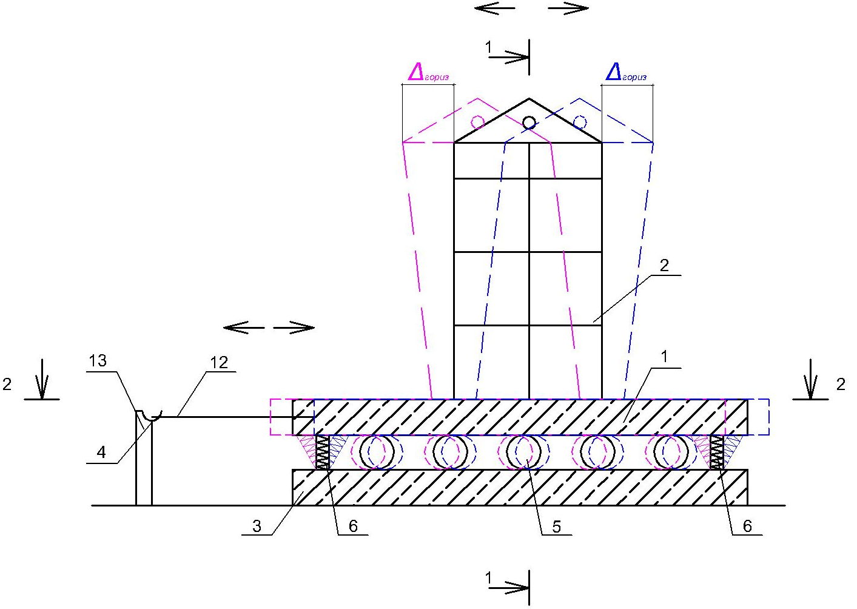

Фиг. 1

Стенд для испытания моделей зданий
и сооружений на сейсмостойкость

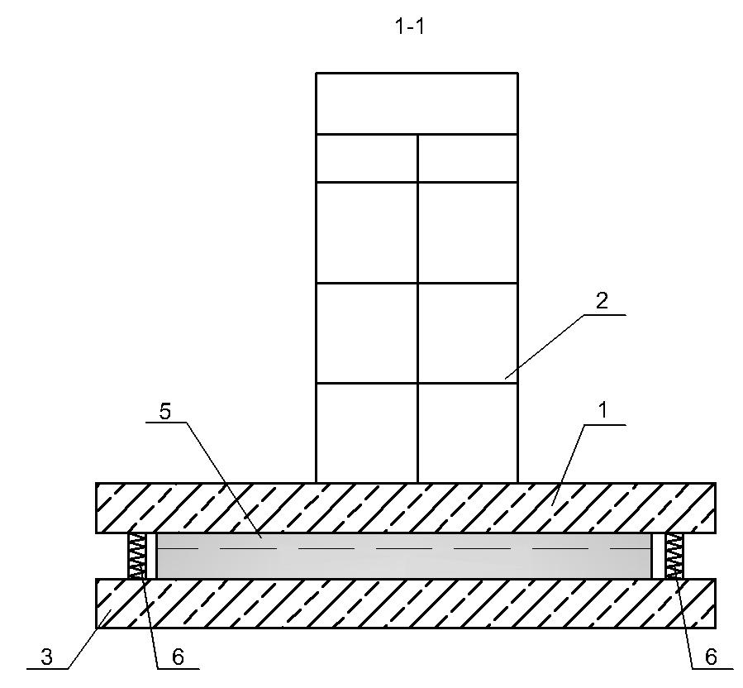

Фиг. 2

Стенд для испытания моделей зданий
и сооружений на сейсмостойкость

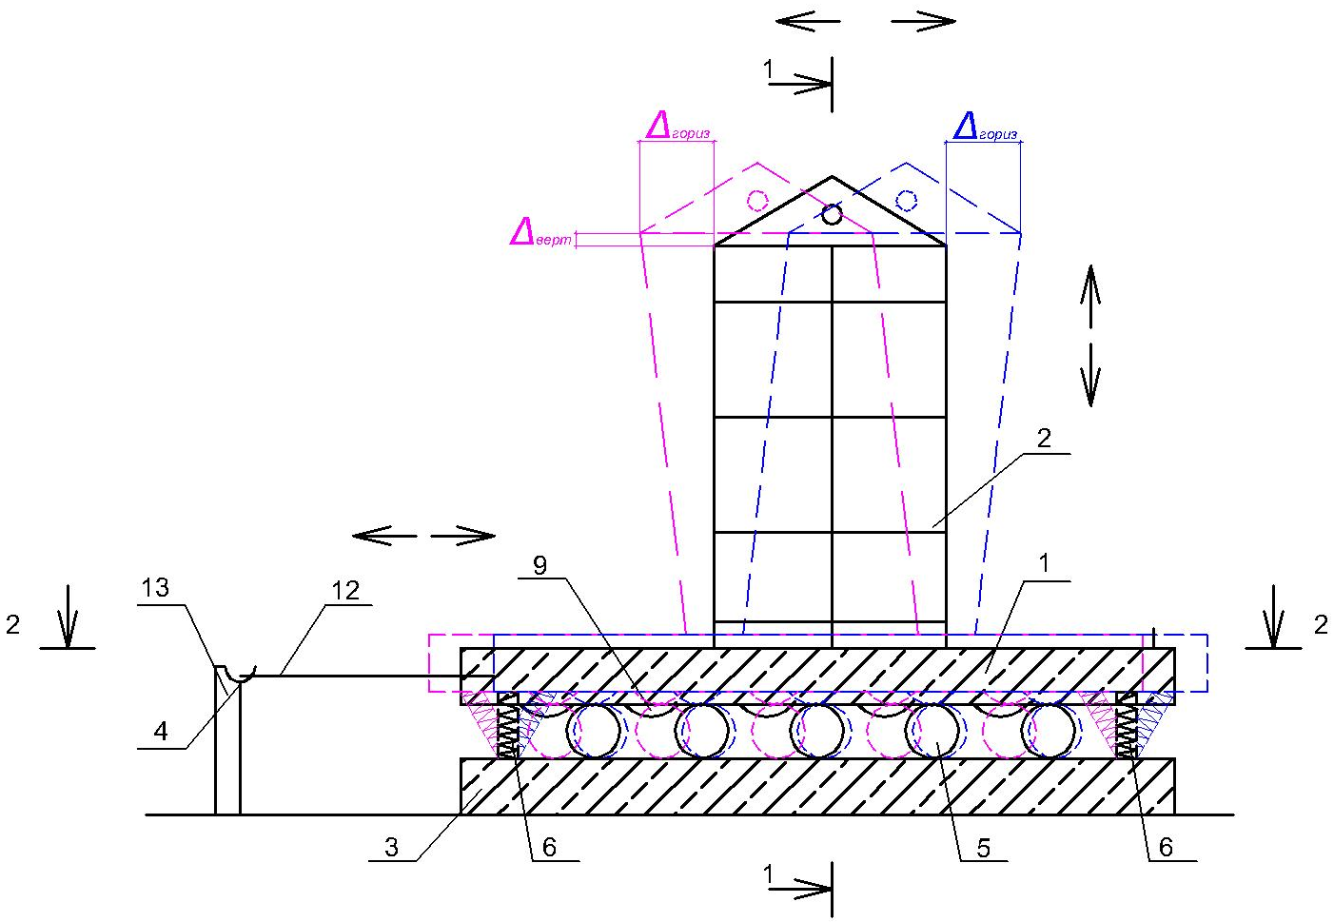

Фиг. 3

Стенд для испытания моделей зданий
и сооружений на сейсмостойкость

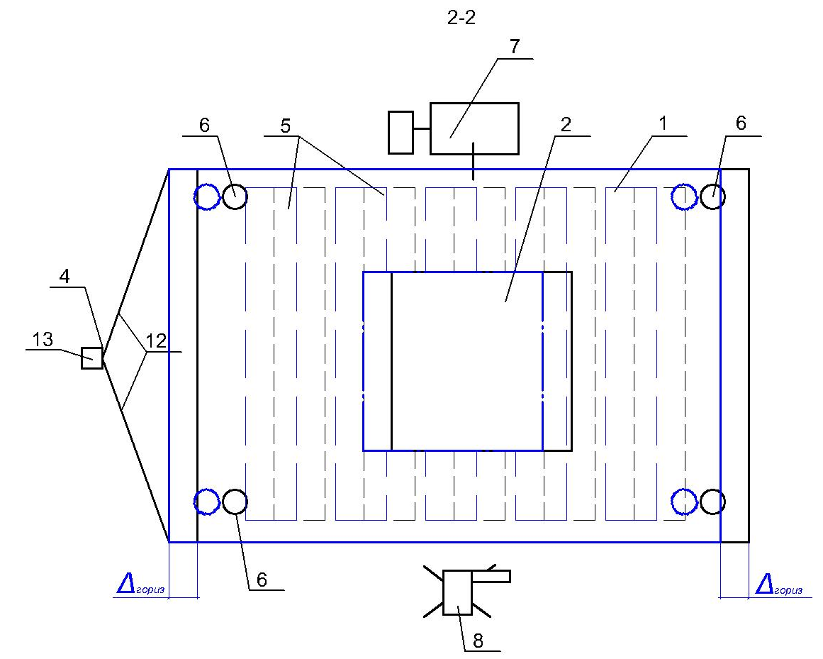

Фиг. 4

Стенд для испытания моделей зданий
и сооружений на сейсмостойкость

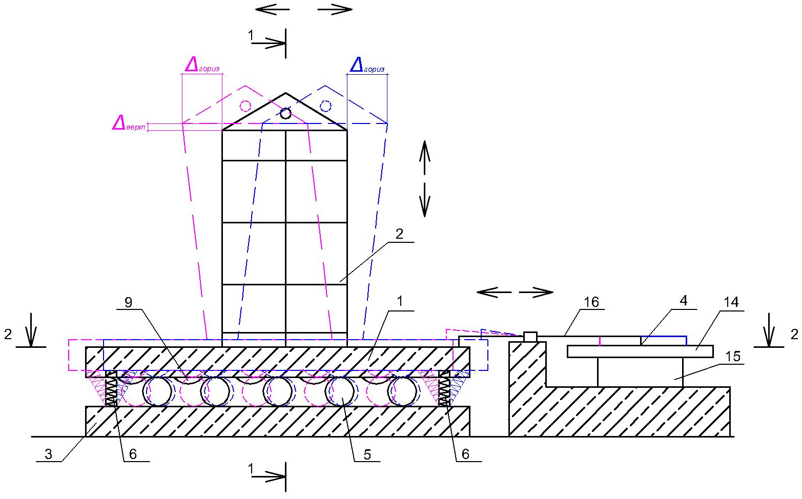

Фиг. 5

Стенд для испытания моделей зданий
и сооружений на сейсмостойкость

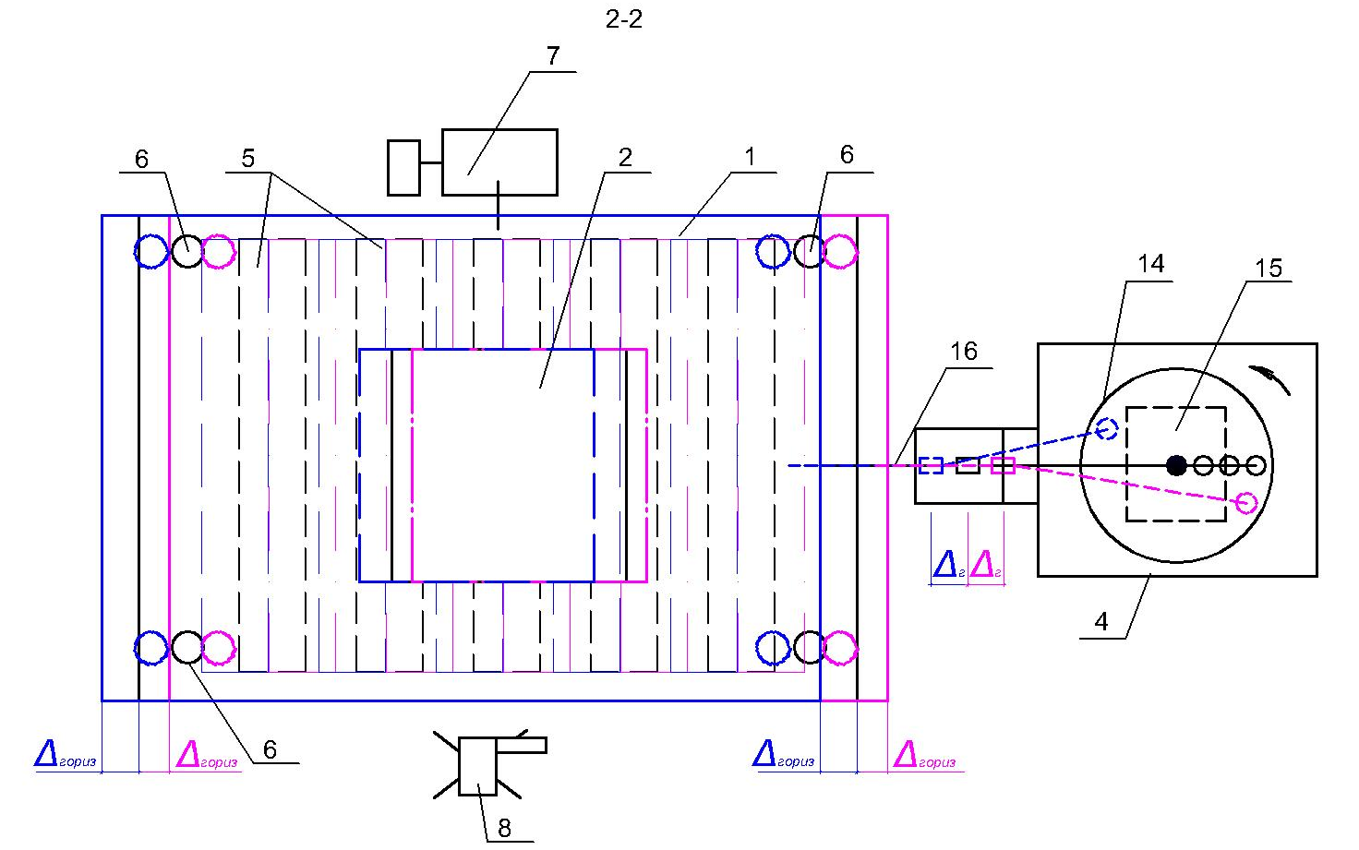

Фиг. 6

Стенд для испытания моделей зданий
и сооружений на сейсмостойкость

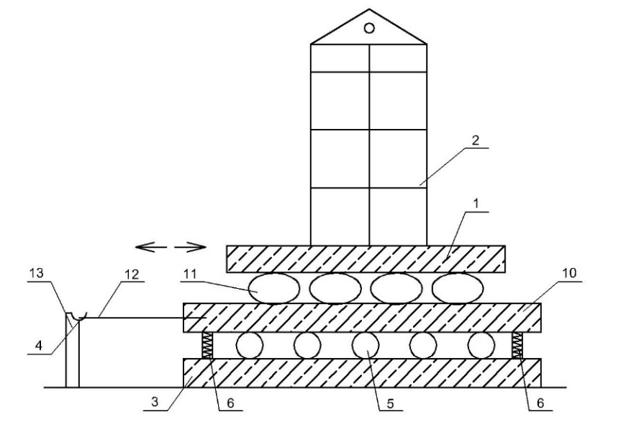

Фиг. 7

Выпущено отделом подготовки материалов
____________________________________________________________________________________
Государственная служба интеллектуальной собственности и инноваций при Правительстве Кыргызской Республики,
1
720021, г. Бишкек, ул. Московская, 62, тел.: (312) 68 08 19, 68 16 41; факс: (312) 68 17 03

